Разработчик: Дробницкая Ксения

Документация к приложению «Разработка программного модуля для учета заявок на ремонт оборудования» на фреймворке WPF.

Заказчик: ООО "Техносервис".

Исполнитель: Компания "IT-Решения".

Возможность авторизации в приложении. Подсказка всплывающая.

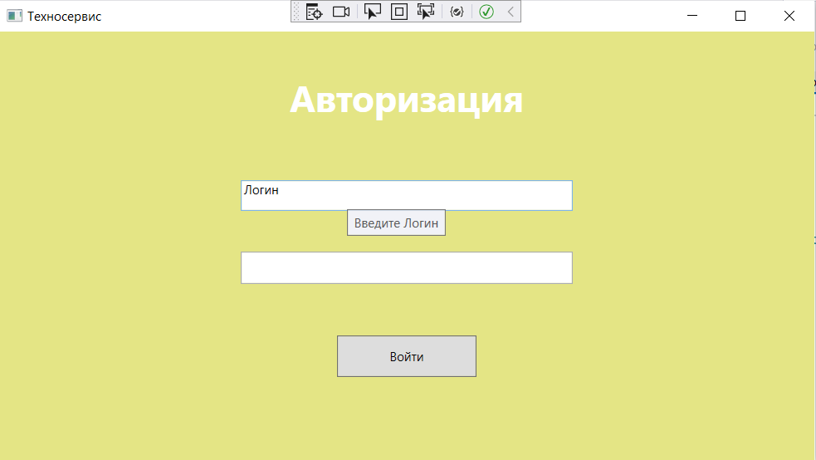

Рисунок 1. Подсказка

При неверном логине или пароли перехват ошибки в виде окна.

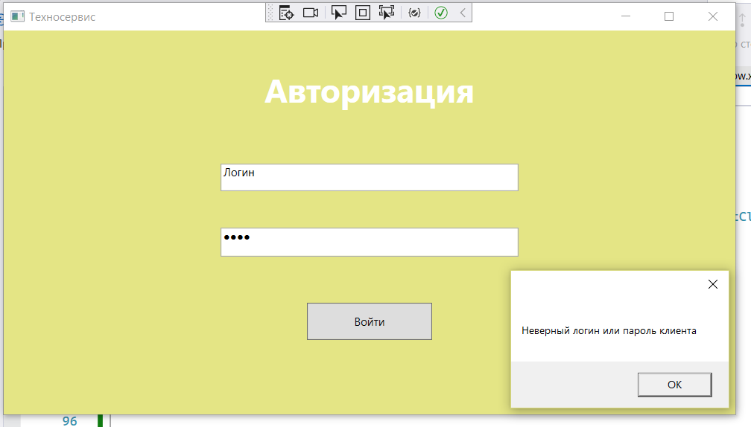

Рисунок 2. Окно с перехватом ошибок

Возможность отслеживания статуса заявки при верной авторизации.

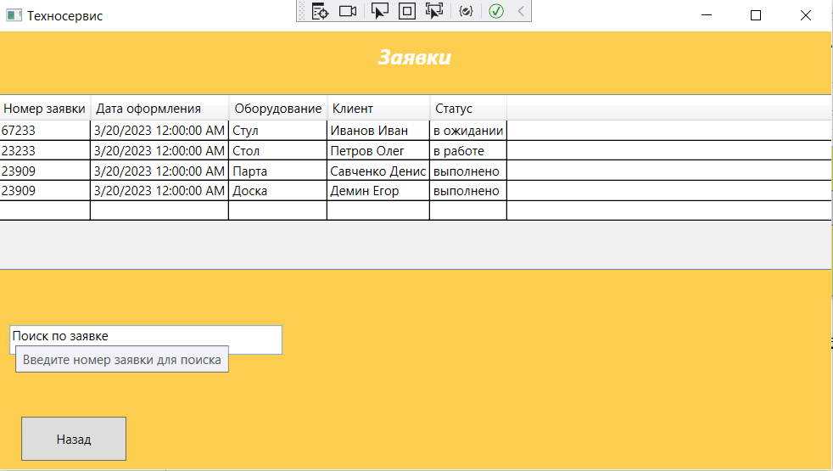

Рисунок 3. Вывод заявок и подсказка

Далее поиск по номеру заявки.

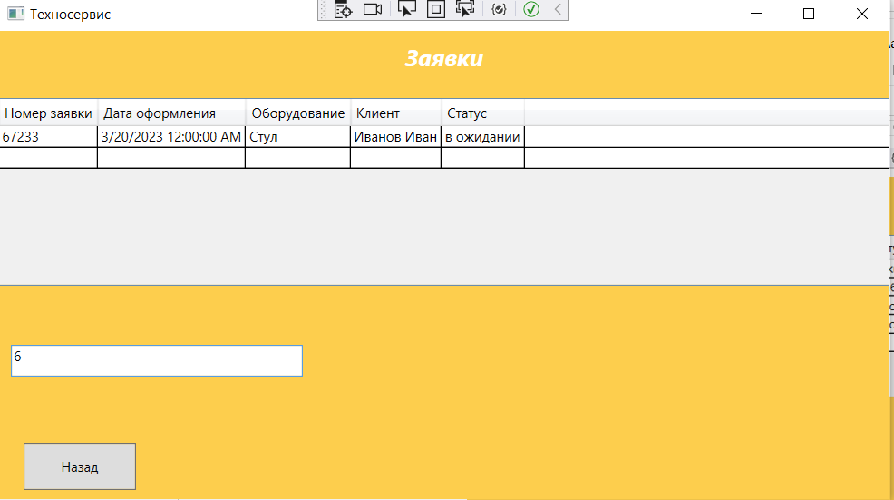

Рисунок 4. Поиск по номеру

Также по кнопке назад можно выйти из данного окна.

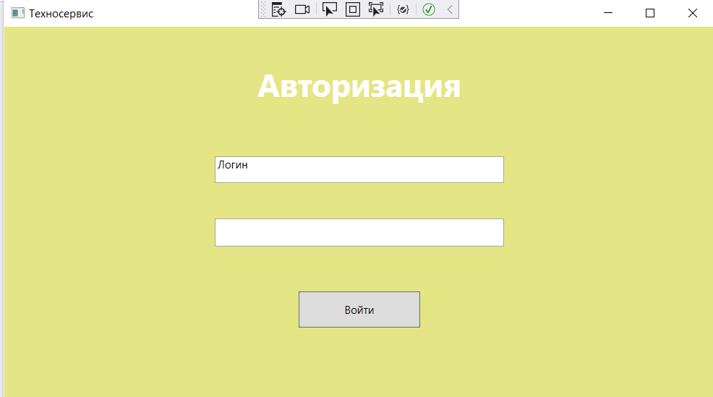

Рисунок 5. Второе окно назад

Есть комментирование кода:

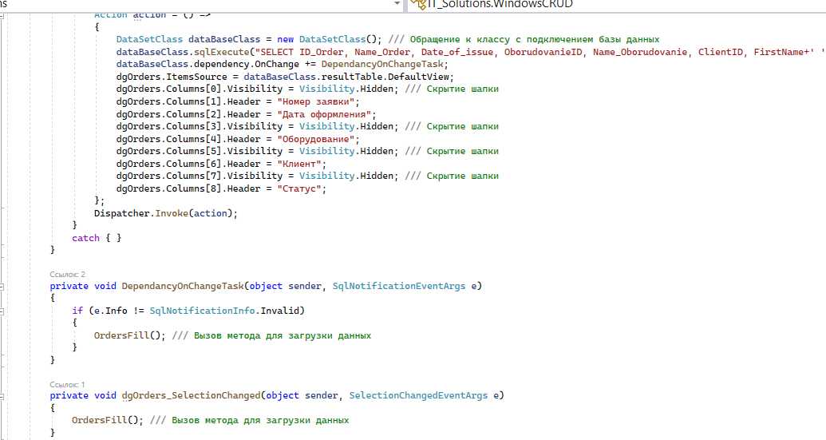

Рисунок 6. Комментарии

Работа с точкой остановой:

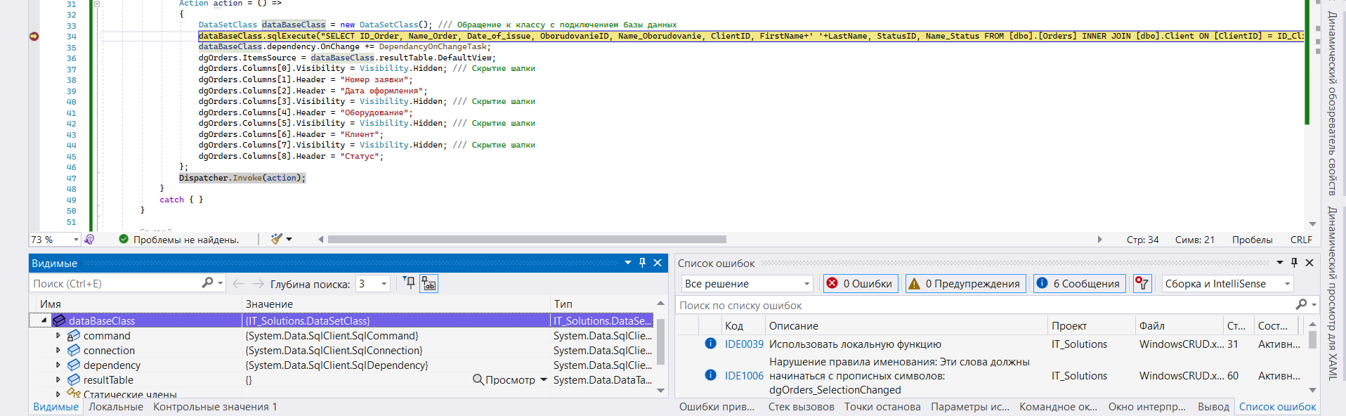

Рисунок 7. Точка остановы